2.04.06 Vertragsposition
Die Maske Vertragsposition verwaltet die Details zur periodische Rechnungsstellung, falls die Rechnung hierfür Positionen enthalten soll. Diese Positionen können auch Fremdleistungen beinhalten.
Tipp: Mehr zu diesem Thema erfahren Sie im Abschnitt 2.04.05 Vertrag.
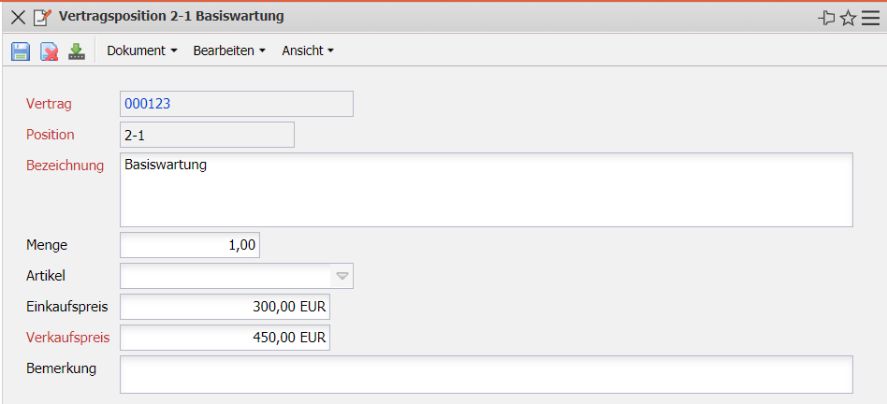
Die Maske besteht aus folgenden Elementen:
- Vertrag: Dieses Feld weist dem Vertrag eine eindeutige Identifizierungsnummer zu, die vom System automatisch vergeben wird.
- Position: Dieses Feld kennzeichnet die Nummer der Vertragsposition anhand einer eindeutigen Nummer, die vom System automatisch vorbelegt wird
- Bezeichnung: Dieses Feld kennzeichnet die Bezeichnung der Vertragsposition.
- Menge, Artikel: Hier kann die Anzahl und die Art einer Fremdleistung angegeben werden, wenn sich der Budgetposten auf Fremdleistungen (beispielsweise Datenbanken, Hardware, ...) bezieht. Nach Betätigung des grünen Häkchens, werden aus den Ein- und Verkaufspreisen der Fremdleistung, die internen und externen Budgets vom System bestimmt.
- Einkaufspreis/Verkaufspreis: Hier können der Einkaufspreis bzw. der Verkaufspreis hinterlegt werden.
- Bemerkung: Dieses Feld ermöglicht den Eintrag von Bemerkungen zur Rechnungsposition.

